Nom :
Prénom :
Classe :

Georges Rousse au Blanc Mesnil – Documentaire

Questionnaire élèves

A quels genres d’espaces s’intéresse l’artiste G. Rousse ?
………………………………………………………………………………………………………………………………………………………………………………………………………………………………………………………………………………………………………
Pourquoi ?
………………………………………………………………………………………………………………………………………………………………………………………………………………………………………………………………………………………………………
Que fait-il dans l’espace qu’il a choisi ?
………………………………………………………………………………………………………………………………………………………………………………………………………………………………………………………………………………………………………
Qu’est-ce que cela apporte de nouveau ?
………………………………………………………………………………………………………………………………………………………………………………………………………………………………………………………………………………………………………
Quels espaces différents fait-il cohabiter ?
…………………………………………………………………………………………………………………………………………………………………………………………………………………………………………………………………………………………………………………………………………………………………………………………………………
Quelles techniques utilise t’il :
- pour projeter son idée ?
………………………………………………………………………………………………………………………………………………………………………………………………………………………………………………………………………………………………………
- pour la réaliser ?
………………………………………………………………………………………………………………………………………………………………………………………………………………………………………………………………………………………………………..
- pour la conserver ?
……………………………………………………………………………………………………………………………………………………………………………………………………
Que reste-il de ce travail au Blanc-Mesnil ?
…………………………………………………………………………………………………………………………………………………………………………………………………….
Comment appelle t’on une œuvre qui n’a pas de durée dans le temps ?
……………………………………………………………………………………………………………………………………………………………………………………………………..
A quel moment est-ce que son œuvre fonctionne ou ne fonctionne plus ?
…………………………………………………………………………………………………………………………………………………………………………………………………………………………………………………………………………………………………………………………………………………………………………………………………………
Donner un exemple dans le film où G. Rousse se sert des caractéristiques de l’espace pour créer son œuvre.
…………………………………………………………………………………………………………………………………………………………………………………………………………………………………………………………………………………………………………………………………………………………………………………………………………
Sur quoi joue t’il fondamentalement ?
………………………………………………………………………………………………………………………………………………………………………………………………………………………………………………………………………………………………………

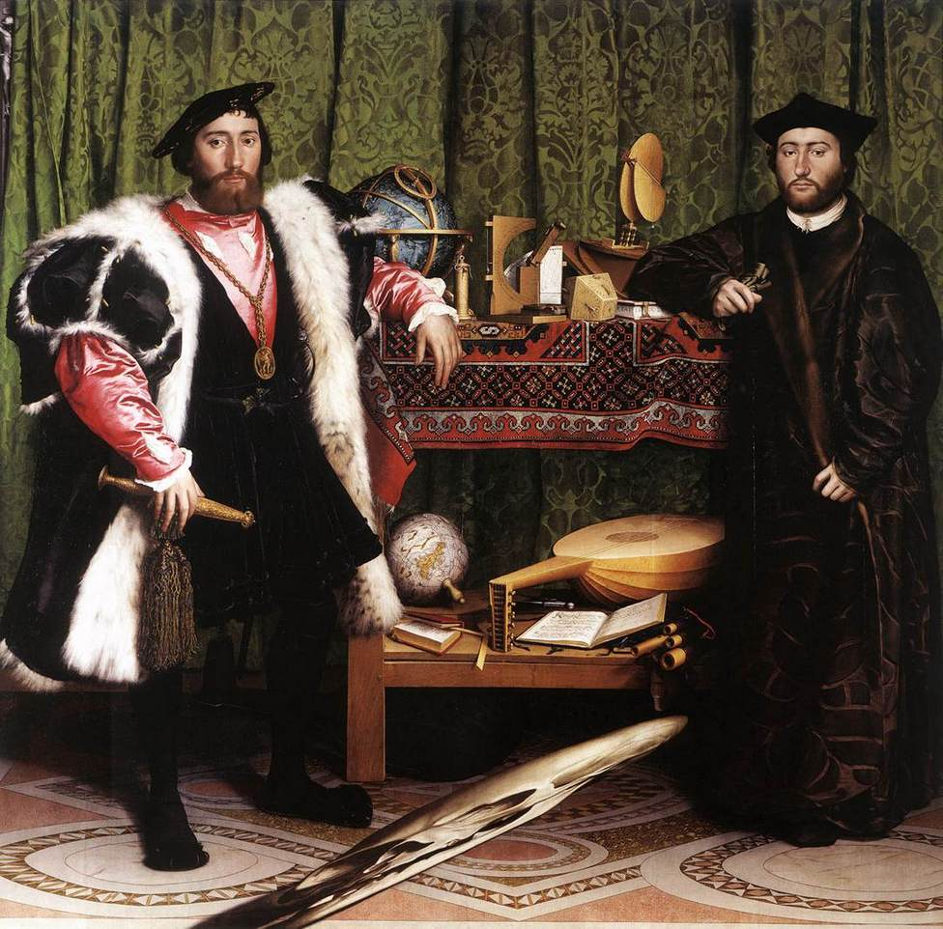

« Les Ambassadeurs », Hans Holbein le Jeune, 1533

Cette œuvre reproduite peut être mise en relation avec le travail de G. Rousse. Pourquoi ?
…………………………………………………………………………………………………………………………………………………………………………………………………………………………………………………………………………………………………………………………………………………………………………………………………………
A présent que vous le connaissez mieux, définissez la démarche artistique de G. Rousse.
………………………………………………………………………………………………………………………………………………………………………………………………………………………………………………………………………………………………………………………………………………………………………………………………………..

